 | INSTITUCION EDUCATIVA MARISCAL ROBLEDO | CODIGO: GA-FO-61 | VERSION: 2
 | PLAN DE APOYO NIVELACION Y SUPERACION DE DIFICULTADES ACADEMICAS ANUAL | FECHA: 14/06/2012
 | AREA: TECNOLOGIA E INFORMATICA GRADO: CS 1-1 Y CS 1-2 | AÑO VIGENCIA: 2018
En cumplimiento del artículo 4º del decreto 1290 febrero del 2009,(artículo 8 del Acuerdo número 20 del SIE de agosto 2010), se hace entrega del presente plan de actividades de apoyo y superación de dificultades, correspondiente al año escolar 2018 del área de tecnología e informática. Las actividades deberán ser realizadas con el acompañamiento de la familia y del docente de la asignatura, a solicitud del estudiante. La realización consciente y responsable de estas actividades se evidenciará en la prueba teórico-práctica aplicada según cronograma institucional, lo que implica que no se asignará un juicio valorativo por esta acción en particular, pero que es requisito para presentar dicha prueba. El seguimiento que se realiza será el siguiente
- Haga la portada del trabajo bajo el título plan de apoyo. No olvide incluir los datos de su nombre completo, su grado, el nombre de la docente, el área, el colegio al cual pertenece y el año en que presenta el trabajo. Recuerde además que la portada se escribe en mayúscula centrada y con letra negrita
- Ingrese a su correo electrónico ingrese los contactos de sus compañeros del salón en un grupo que se llame compañeros CS-1-1 o CS 1-2 según sea el caso, además cree otro grupo llamado profesores en el cual ingreses los nombres y los correos de tus profesores. Tome un pantallaso de ambos grupos, péguelos y recórtelos.
- Tome un pantallaso del tema actual de su correo, recórtelo y péguelo, luego cambie el tema y tome otro pantallaso y péguelo. Recuerde que deben quedar dos pantallazos, una imagen del antes y otra del después.
- Ingrese a su master, tome un pantallaso de su panel y péguelo, luego cambie el diseño y tome un pantallaso pegue el nuevo diseño. Tenga en cuenta que deberá tener 2 imágenes una antes y otra después
- Estando en el master ingrese al botón inasistencia, tome un pantallaso del registro de su asistencia a clase este periodo y péguelo.
- Busque 5 objetos de su hogar y 5 objetos propios de la institución, descargue la imagen en internet y realice la siguiente tabla, la descripción debe tener mínimo 10 renglones según
IMAGEN | DESCRIPCION
 | Letra arial Narrow tamaño 12 color verde, centrado
 | Letra Arial tamaño 11 color roja, alineado izquierda, Subrayado
 | Letra Georgia 12 tamaño color azul alineado derecha kursiva
 | Letra time new roman tamaño 12 color morado alineado justificado negrita

- Realice en letra word art el título ASI SOY YO, luego con la aplicación de grafitti escriba su nombre, finalmente haga en Word una descripción suya, mínimo 20 renglones, con una de las letras trabajadas en el punto 6 a tamaño 12 color negro. En ella cuéntenos quien es usted, sus gustos, sus sueños, quienes conforman su familia, cuáles son sus cualidades y defectos, porque decidió estudiar en un programa como caminar en secundaria, cuales son las oportunidades que le ofrece la vida con este programa. (vale 0,5)

- Realice la siguiente lectura
LA IMPORTANCIA DE ASUMIR RESPOSABILIDADES
Responsabilízate al 100% de tu vida
Asumir la responsabilidad total de nuestras vidas
Sólo existe una forma de atraer lo que quieres a tu vida: Responsabilízate al 100% de absolutamente todo lo que te pase. Asumir la responsabilidad total de nuestras vidas es el paso indispensable para poder avanzar y obtener lo que deseamos. Asume tu responsabilidad, recupera tu poder.
Sólo existe una forma de atraer lo que quieres a tu vida: Responsabilízate al 100% de absolutamente todo lo que te pase.
Puede que estés pensando: pues cuando ocurre un accidente, ¿Cómo puedo ser yo responsable? o de una catástrofe natural, ¿qué tengo yo que ver?... Pues sí, tú eres responsable de crear y emitir vibraciones que te han llevado hasta allí. Porque de hecho eres tú y no yo el que está allí.
Habrás oído de tantas y tantas personas que se han salvado milagrosamente de morir en accidentes, en terremotos, en volcanes, etc. Un ejemplo real. Una mujer estuvo en la inauguración de un centro comercial el día que este se hundió muriendo decenas de personas. Ella casualmente estaba en el servicio. Otro día esta misma persona iba a coger un avión pero curiosamente se despistó en la dutty free y …voilá! perdió el avión. Este se estrelló muriendo todos los pasajeros. Esta mujer está atrayendo a su vida situaciones límites al borde de ocurrirle una tragedia, pero atrae situaciones en las que se salva.
Asumir la responsabilidad total de nuestras vidas es el paso indispensable para poder avanzar y obtener lo que deseamos.
Cuando la vida te traiga cosas que no desees más, por ejemplo un accidente o un susto con el coche, problemas para aparcar, una gripe... en vez de enfadarte y pensar: "esto no está funcionando", plantéate qué es lo que estás haciendo, pensando o sintiendo para atraer estas situaciones concretas a tu vida.
Asume tu responsabilidad, RECUPERA TU PODER
- Realizo un listado de mis responsabilidades como estudiante, hijo y hermano.
- Busco en youtube 5 videos sobre responsabilidad y escribo 5 renglones de cada video la información de la siguiente tabla.

 | NOMBRE DEL VIDEO | QUE ME DICE EL VIDEO? | COMO LO APLICO A MI VIDA
VIDEO 1
VIDEO 2
VIDEO 3
VIDEO 4
VIDEO 5

11. En la hoja siguiente realice el siguiente mapa conceptual
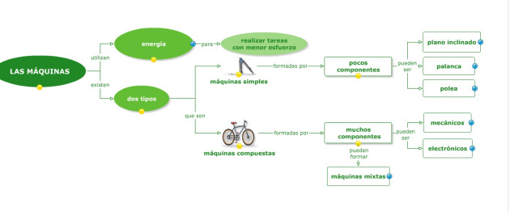

- Lea la siguiente información y realice la tabla que se relaciona a continuación

- En la hoja siguiente cree el siguiente cuadro sinóptico
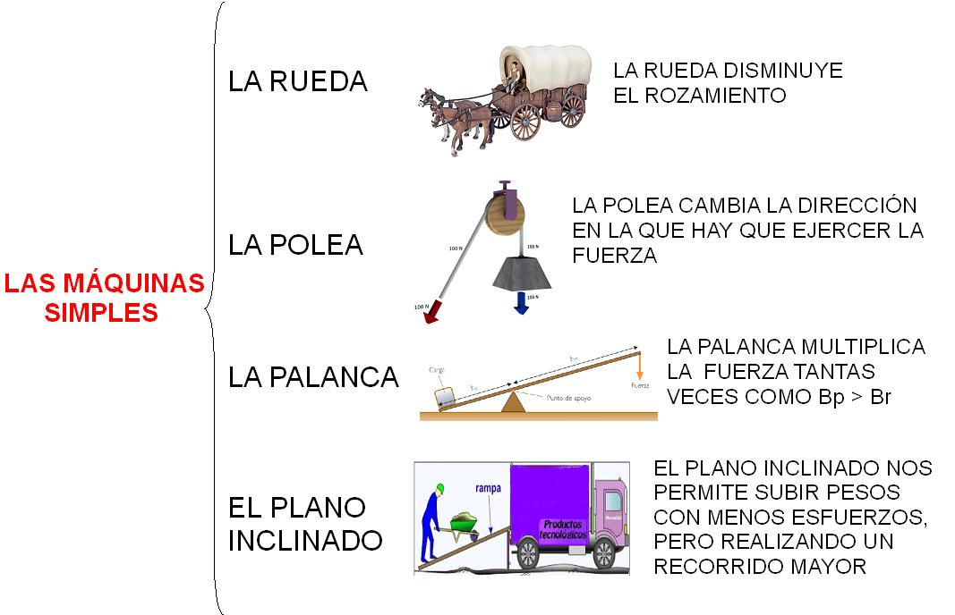

- En la hoja 5 realice el siguiente mapa mental
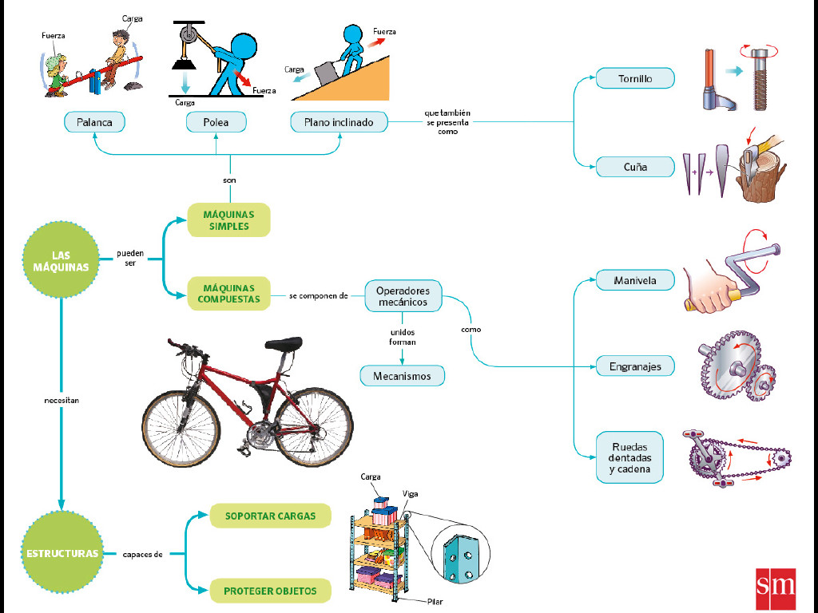

- Realiza en Word una sopa de letras con el nombre de 15 tipos de energía
- En power point realiza una presentación que tenga la siguiente estructura:
En la Diapositiva 1 haga la portada con el título del trabajo, SU NOMBRE Y GRADO
En la 2 Diapositiva realice el índice utilizando hipervínculos
De la diapositiva 3 a la diapositiva 24 escriba en letra Word art a modo de título el tipo de energía, luego son sus palabras y en letra tamaño 20 escriba en que consiste e inserte una o más imágenes. En la diapositiva siguiente a esta información escriba un ejemplo de uso de la misma e inserte un video. Cada tipo de energía debe tener mínimo 2 diapositivas una con información sobre qué es y cómo funciona y otra con ejemplo y video.
- Recuerde que las diapositivas deben de tener transición, animación, letra Word art, imágenes con sus respectivos efectos, fondos claros que permitan la lectura
- Cree un Calendario en Publisher de enero a diciembre 2020 con imágenes de los momentos más importantes de su vida.
- Realice un plegable en Publisher con sitios turísticos de la ciudad en el cual con letra Word art pongas el nombre el lugar turístico, tenga una imagen, y en letra normal describas la ubicación, que se puede ir a hacer en ese sitio, y el porque es turístico.
- Realice una tarjeta de feliz navidad en Publisher
- Realice una tarjeta de Agradecimiento a alguno de tus profesores.
- Realice una tarjeta de invitación a tus padres para recibir tus notas el próximo 26 de diciembre
- Piensa en que te convertirás en 15 años y realiza una tarjeta de presentación tuya.
- Crea un Anuncio publicitario en el cual invites a otras personas matricularse a Caminar en secundaria.
- Abre un libro de Excel, la hoja 1 llámala suma, la hoja 2 llámala resta, a la hoja 3 da el nombre de multiplicación. Realiza en cada una de ellas 20 operaciones matemáticas según el nombre asignado

